ТИПОВОЙ ПРОЕКТ ДИЗАЙНА И ЗОНИРОВАНИЯ
помещений центров образования естественно-научной и технологической направленностей «Точка роста», планируемых к созданию в Республике Хакасия в 2024 году

Раздел 1. Общие положения

Типовой проект дизайна и зонирования помещений центров образования естественно-научной и технологической направленностей «Точка роста» (далее – центры «Точка роста»), планируемых к созданию в Республике Хакасия в 2023 году (далее – типовой проект дизайна и зонирования), сформирован в соответствии с руководством по проектированию и дизайну образовательного пространства и руководством по фирменному стилю, разработанными федеральным государственным автономным образовательным учреждением дополнительного профессионального образования «Академия реализации государственной политики и профессионального развития работников образования Министерства просвещения Российской Федерации» для использования центрами «Точка роста».
Центры «Точка роста» представляют собой совокупность учебных помещений для реализации основных и дополнительных общеобразовательных программ, в которых размещено оборудование естественно-научной и технологической направленностей (для проведения лабораторных и практических занятий естественно-научной и технологической направленностей), а также при возможности создания функциональных зон для организации проектной деятельности и групповой работы.
Центр «Точка роста» включает лабораторию по следующим направленностям: физическая, химическая и биологическая.
Лаборатории центра «Точка роста» должны быть расположены
в пределах одного здания. Требования к минимальной площади помещений лабораторий центра «Точка роста» не устанавливаются. Итоговые центры «Точка роста» в разных школах могут отличаться от типового проекта.
Размещение вывесок с фирменным знаком «Точка роста» на фасаде здания общеобразовательной организации, на базе которой создается центр «Точка роста», не предусмотрено.

Раздел 2. Физическая лаборатория

Визуализация помещения физической лаборатории:
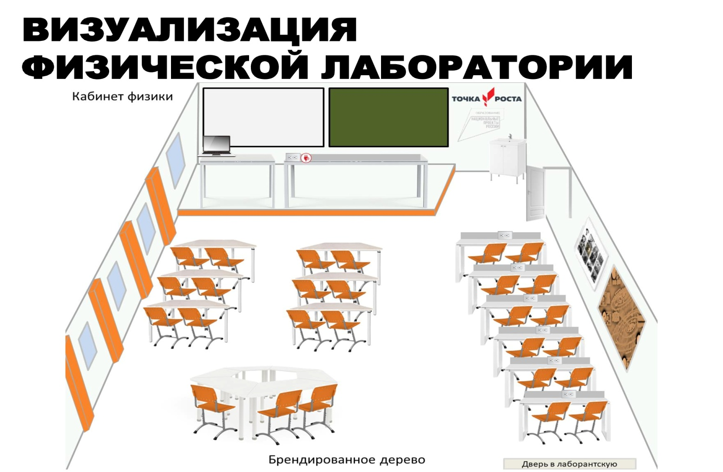
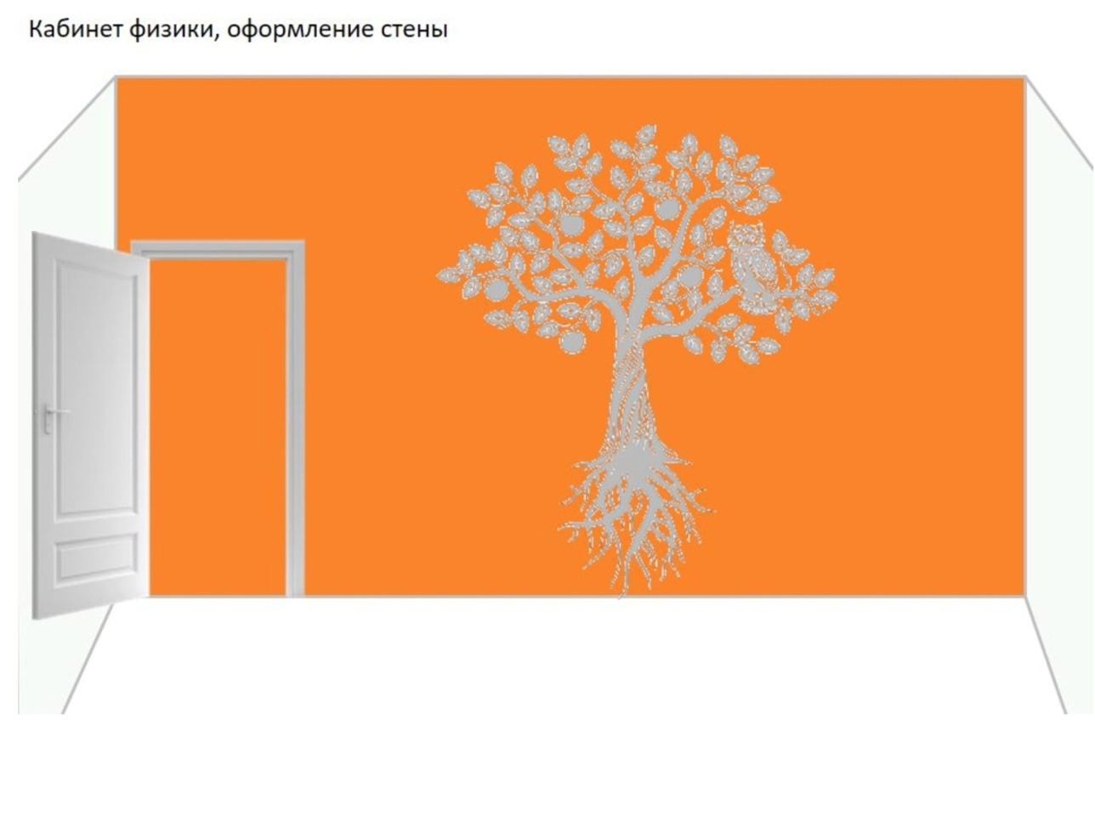

Требования к оформлению помещения физической лаборатории:
Передняя и боковые стены помещения окрашены в белый цвет, задняя стена помещения выделена акцентным цветом – полностью окрашена в пастельно-оранжевый цвет.

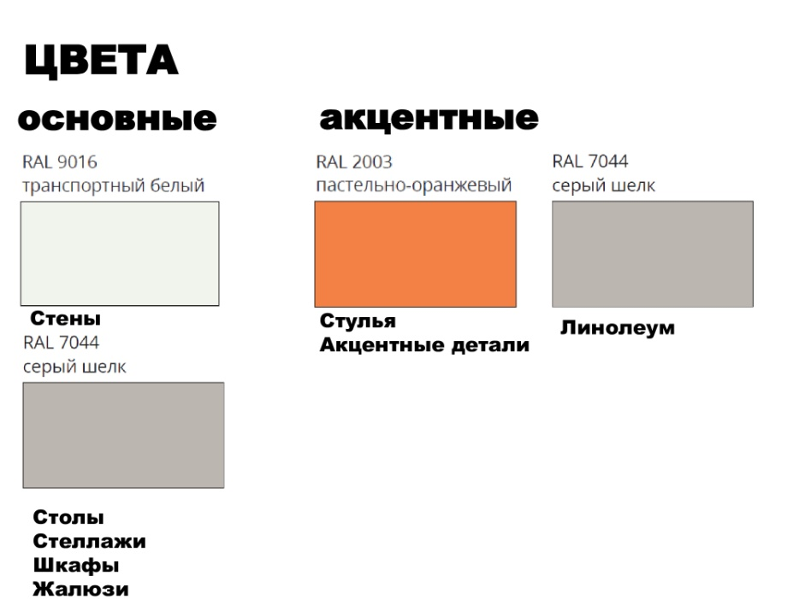

Стена, окрашенная в пастельно-оранжевый акцентный цвет, брендируется стилеобразующим элементом Министерства просвещения Российской Федерации (дерево в белом цвете) и знаком национального проекта «Образование» в виде графики (в белом цвете). Брендирование наносится с помощью настенной наклейки или выкраски по трафарету в один цвет.
По поверхности пола в помещении укладывается однотонное полимерное покрытие или однотонный коммерческий линолеум серого цвета.
В помещении используется либо окрашенный потолок, либо подвесной плиточный потолок, либо подвесной гипсокартонный потолок белого цвета.
На окнах используются рулонные белые или светло-серые шторы.
Мебель, размещенная в помещении, должна быть светло-серого цвета, за исключением ученических стульев, выполненных в пастельно-оранжевом цвете.
В помещении используется магнитно-маркерная доска или магнитно-маркерная пленка, наклеенная на стену.
На визуализации помещения физической лаборатории приведены примеры предпочтительного дизайна мебели. Модели и размеры мебели могут быть видоизменены общеобразовательной организацией, в том числе исходя
из конструктивных особенностей помещения. Цветовая гамма мебели изменению не подлежит. Количество мебели, размещаемой в помещении, может быть увеличено общеобразовательной организацией, в том числе исходя из потребности и конструктивных особенностей помещения.

Раздел 3. Лаборантская физической лаборатории

Обновление помещения лаборантской (в том числе в части замены мебели) осуществляется при наличии помещения, соответственно, не является обязательным требованием в рамках данного типового проекта дизайна и зонирования.

Визуализация помещения лаборантской физической лаборатории:

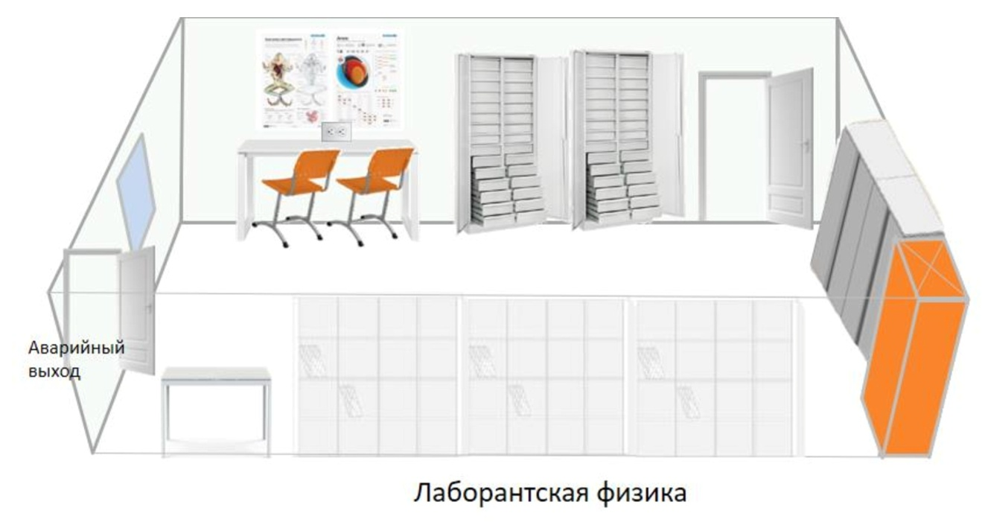

Требования к оформлению помещения лаборантской физической лаборатории:

Стены помещения окрашены в белый цвет.
По поверхности пола в помещении укладывается однотонное полимерное покрытие или однотонный коммерческий линолеум серого цвета.
В помещении используется либо окрашенный потолок, либо подвесной плиточный потолок, либо подвесной гипсокартонный потолок белого цвета.
На окнах используются рулонные белые или светло-серые шторы.
В помещении размещаются системы хранения для реактивов, лабораторной посуды, лабораторного оборудования и методического материала.
Раздел 4. План-схема помещения физической лаборатории
с лаборантской
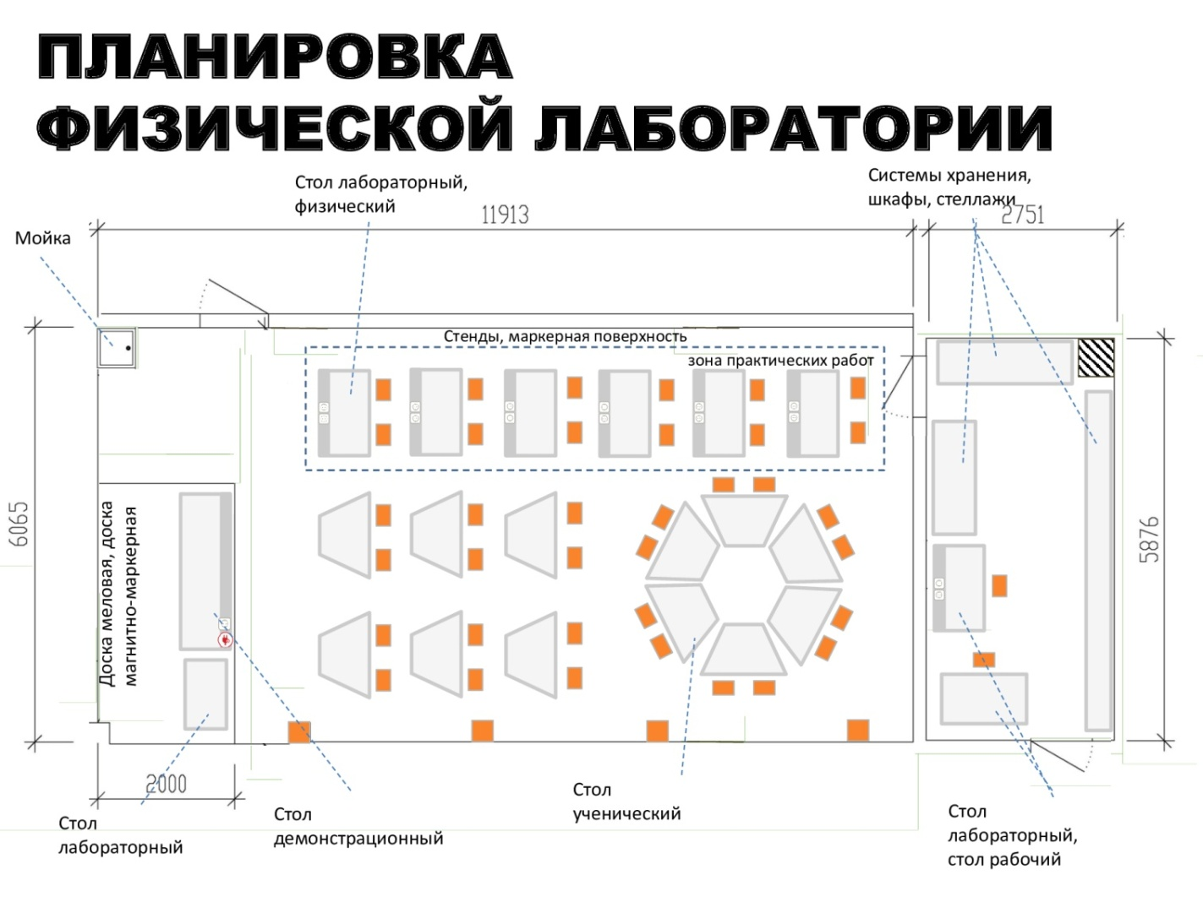
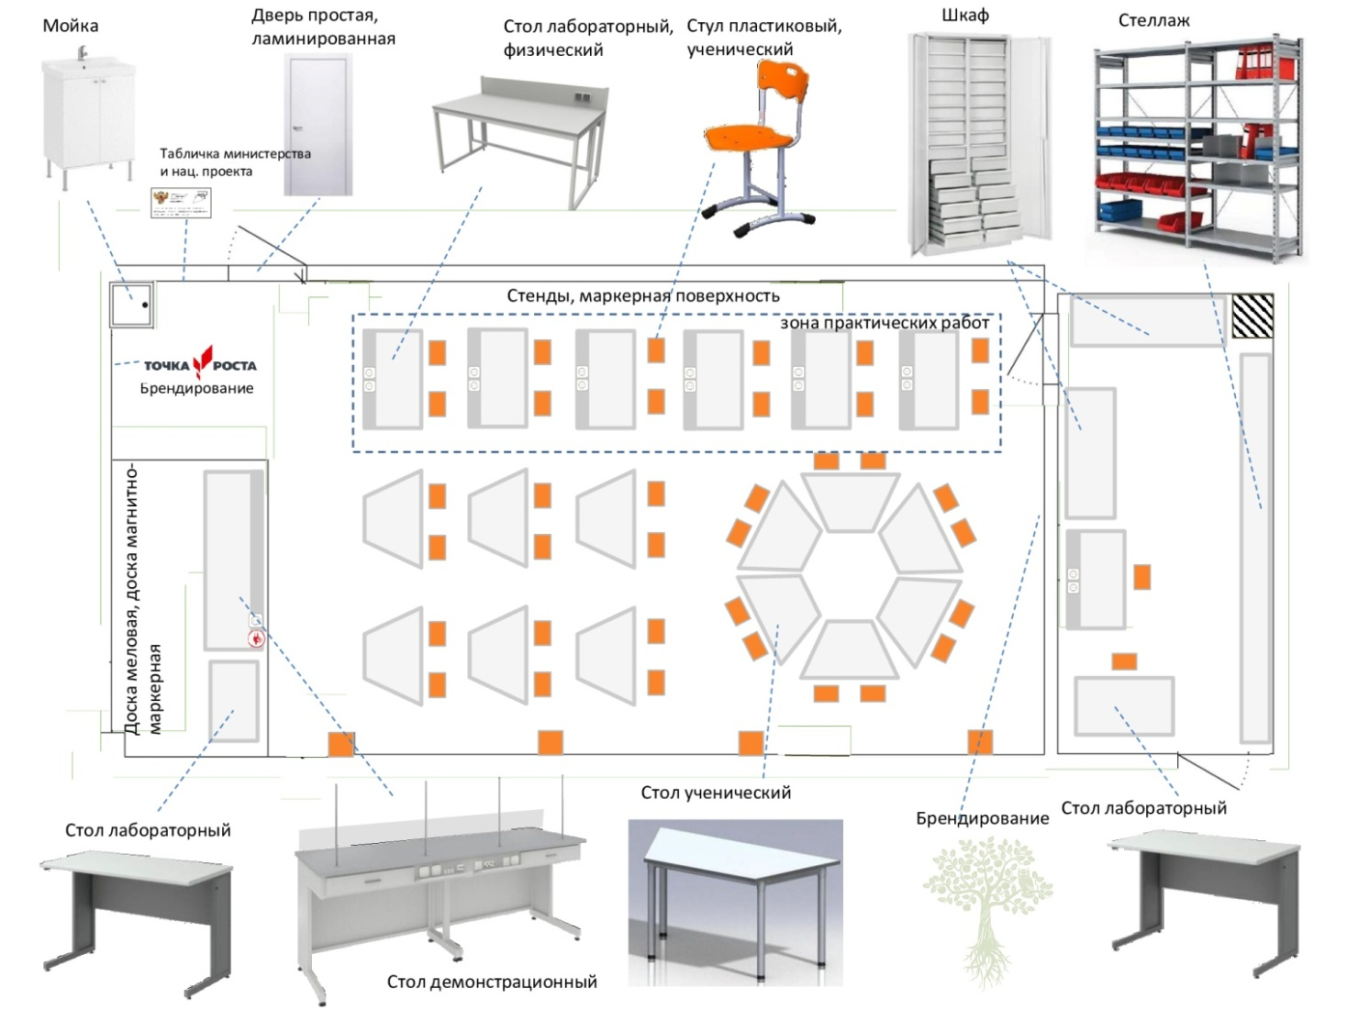
Раздел 5. Химико-биологическая лаборатория

Химико-биологическая лаборатория размещается на базе кабинетов химии, биологии, может объединиться на базе одного кабинета, так и раздельно.

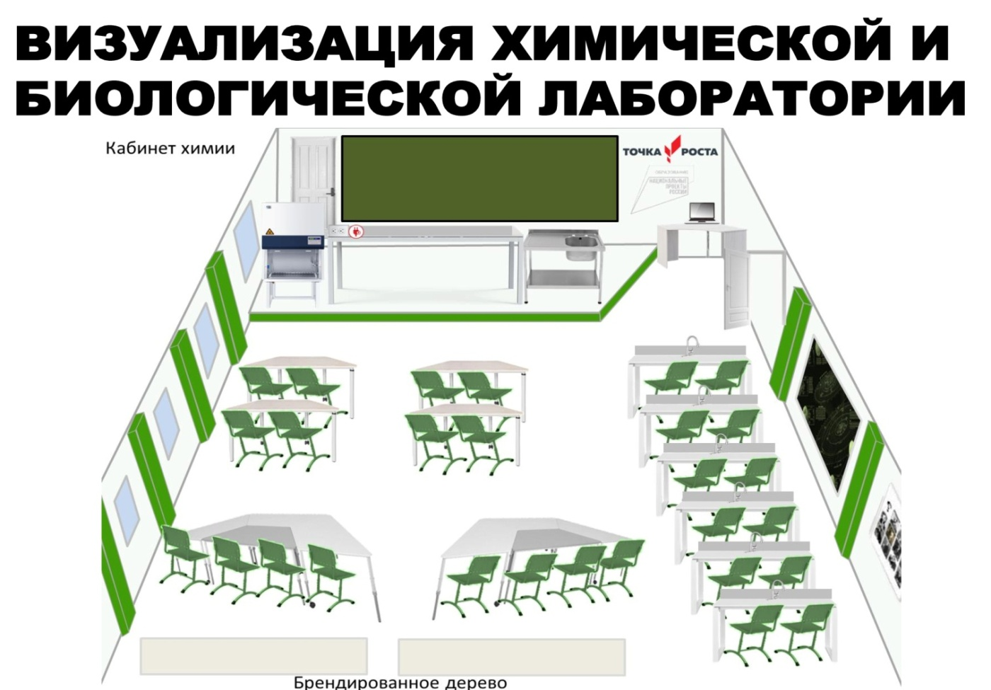
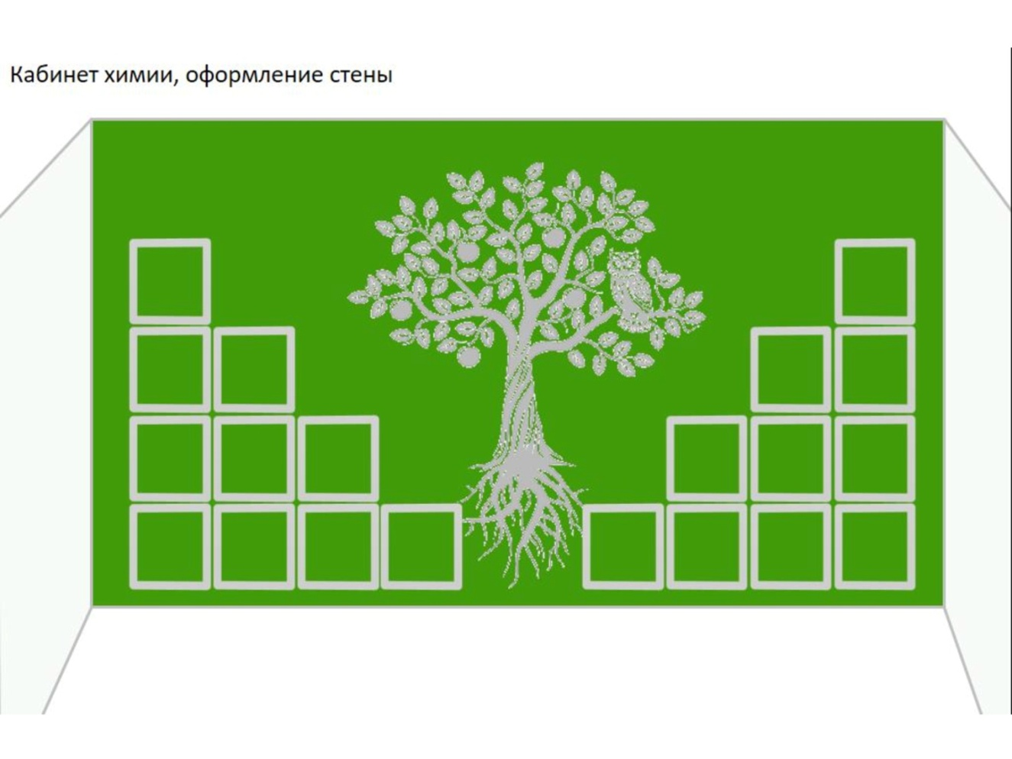

Требования к оформлению помещения химико-биологическая лаборатории:
Передняя и боковые стены помещения окрашены в белый цвет, задняя стена помещения выделена акцентным цветом – полностью окрашена в травяной зеленый.

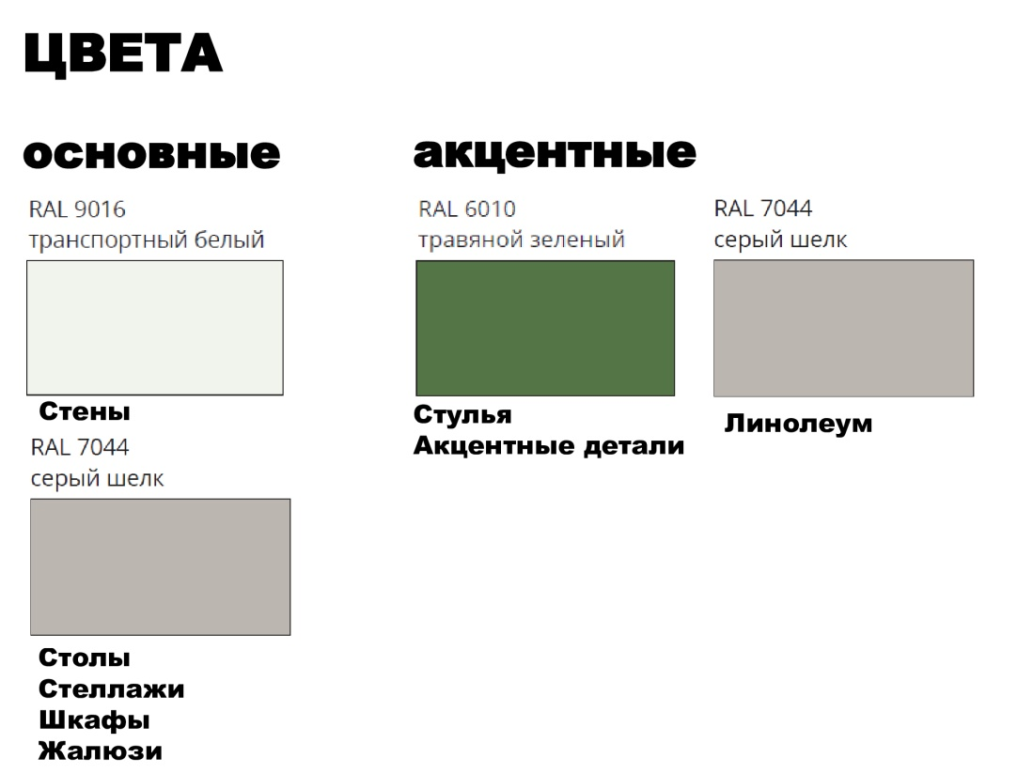

Стена, окрашенная в травяной зеленый акцентный цвет, брендируется знаком национального проекта «Образование» в виде дерева (в белом цвете). Брендирование наносится с помощью настенной наклейки или выкраски по трафарету в один цвет.
По поверхности пола в помещении укладывается однотонное полимерное покрытие или однотонный коммерческий линолеум серого цвета.
В помещении используется либо окрашенный потолок, либо подвесной плиточный потолок, либо подвесной гипсокартонный потолок белого цвета.
На окнах используются рулонные белые или светло-серые шторы.
В помещении используется магнитно-маркерная доска или магнитно-маркерная пленка, наклеенная на стену.
Мебель, размещенная в помещении, должна быть светло-серого цвета, за исключением компьютерных стульев, выполненных в цвете «травяной зеленый».
На визуализации помещения химико-биологической лаборатории приведены примеры предпочтительного дизайна мебели. Модели и размеры мебели могут быть видоизменены общеобразовательной организацией, в том числе исходя из конструктивных особенностей помещения. Цветовая гамма мебели изменению не подлежит. Количество мебели, размещаемой в помещении, может быть увеличено общеобразовательной организацией, в том числе исходя из потребности и конструктивных особенностей помещения.

Раздел 6. Лаборантская химико-биологической лаборатории

Обновление помещения лаборантской (в том числе в части замены мебели) осуществляется при наличии помещения, соответственно, не является обязательным требованием в рамках данного типового проекта дизайна и зонирования.

Визуализация помещения лаборантской химико-биологической лаборатории:

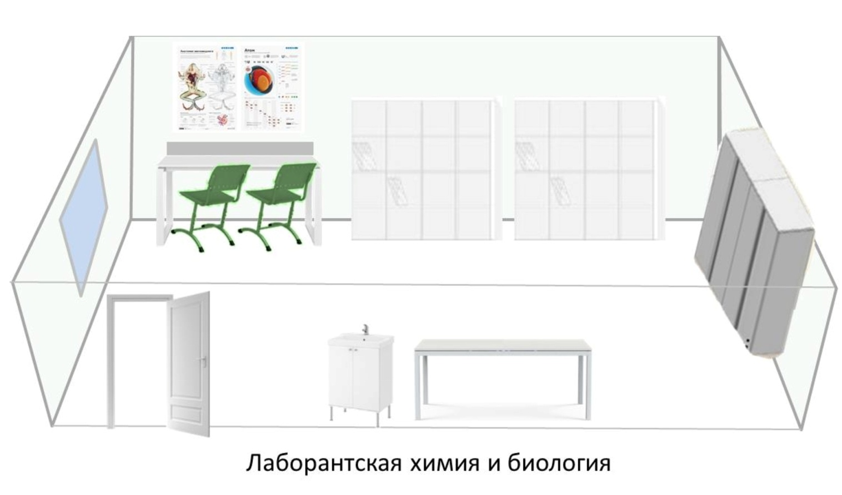

Требования к оформлению помещения лаборантской химико-биологической лаборатории:

Стены помещения окрашены в белый цвет.
По поверхности пола в помещении укладывается однотонное полимерное покрытие или однотонный коммерческий линолеум серого цвета.
В помещении используется либо окрашенный потолок, либо подвесной плиточный потолок со скрытыми направляющими, либо подвесной гипсокартонный потолок белого цвета.
На окнах используются рулонные белые или светло-серые шторы.
В помещении размещаются системы хранения для реактивов, лабораторной посуды, лабораторного оборудования и методического материала.

Раздел 7. План-схема помещения химико-биологической лаборатории
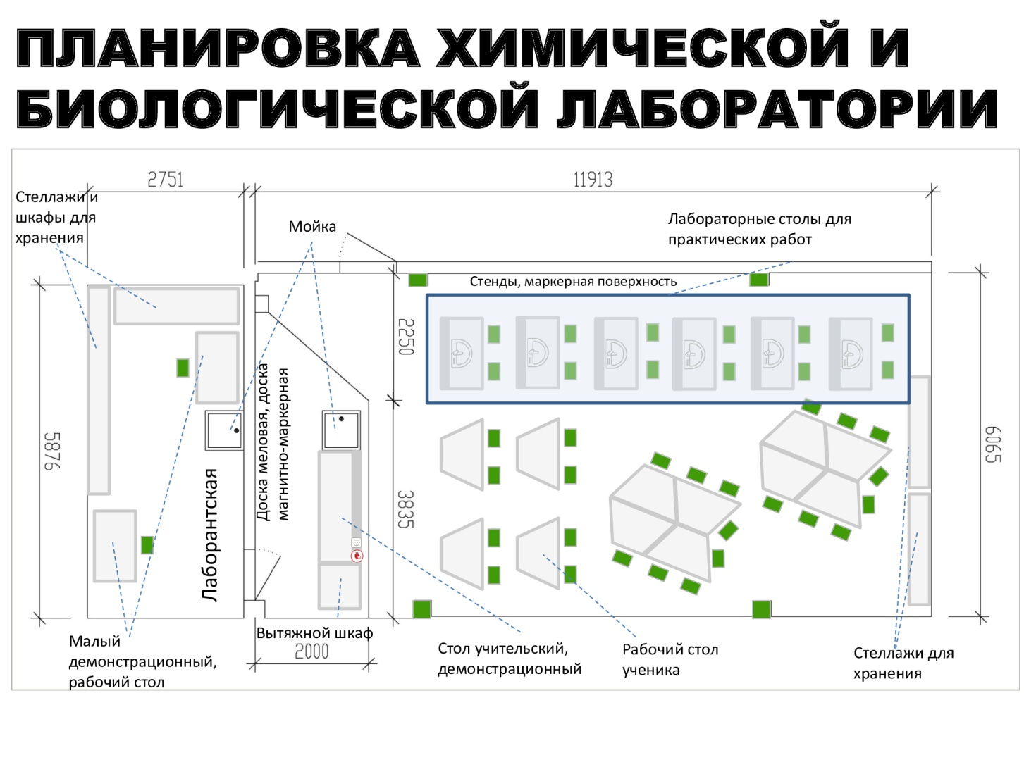
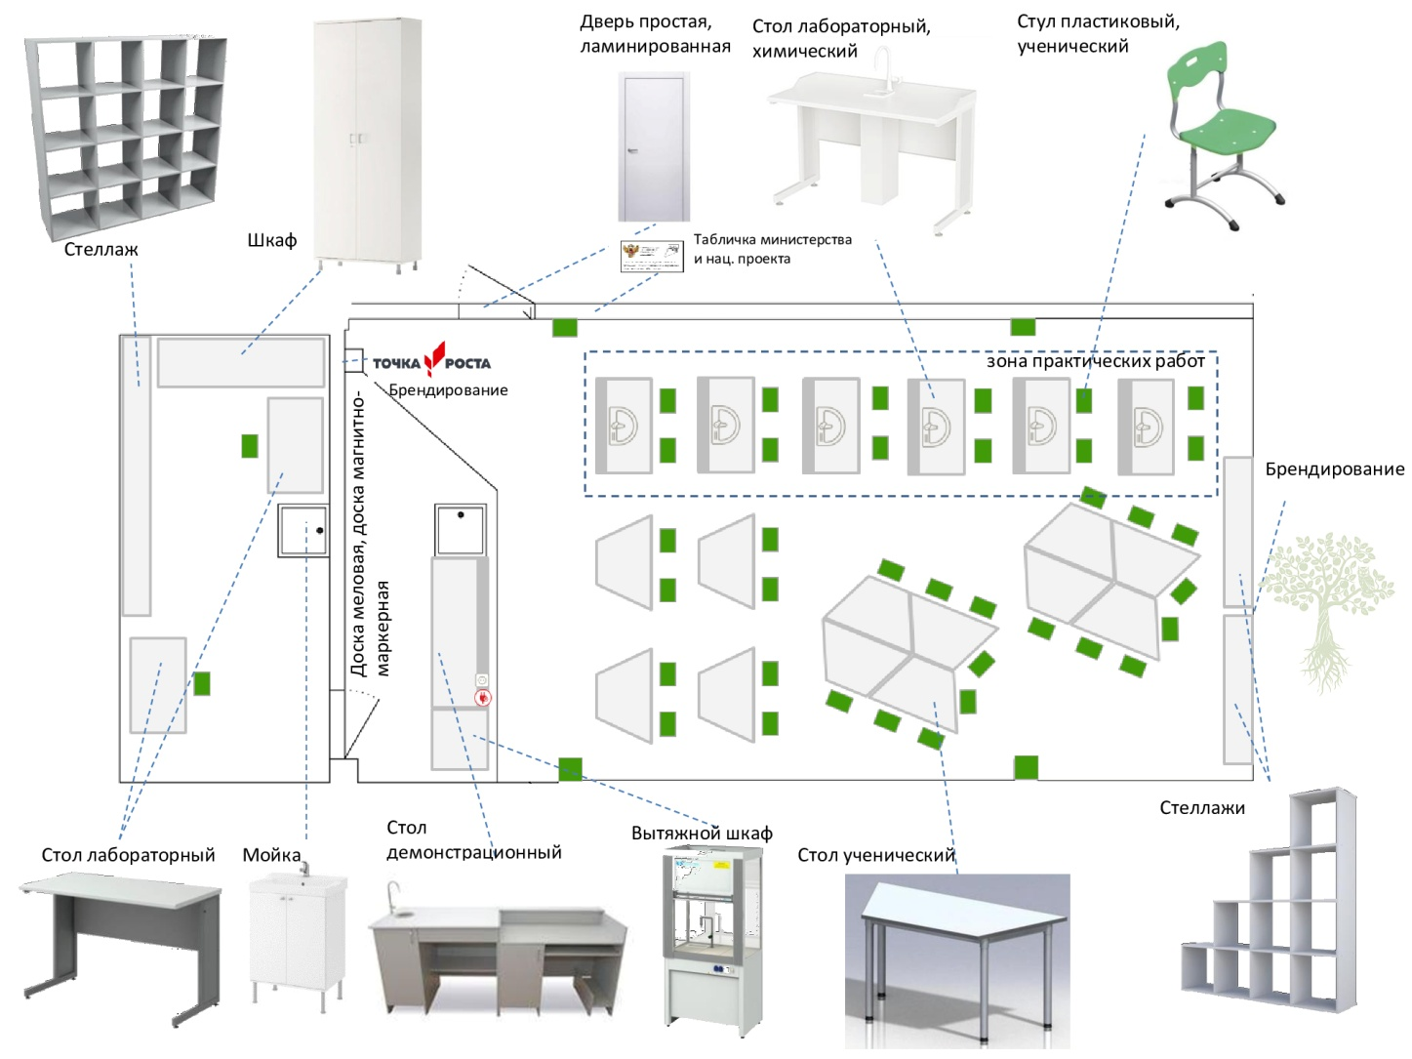

Раздел 8. Оформление холла общеобразовательной организации,
в котором размещается брендированный информационный стенд

Обновление помещения холла (в том числе в части замены мебели) осуществляется при необходимости, соответственно, не является обязательным требованием в рамках данного типового проекта дизайна и зонирования.

В холле рекомендуется размещение мебели для самостоятельной работы обучающихся, занятий в неформальной обстановке и отдыха (диваны, пуфы), соответствующей колористическому решению лабораторий центра «Точка роста» (сочетание светлого-серого и пастельно-оранжевого цветов или сочетание светлого-серого и сигнально фиолетового цветов).

Раздел 9. Брендирование помещений центра «Точка роста»

Внутри каждого помещения центра «Точка роста» (за исключением лаборантской) размещается один фирменный знак «Точка роста» и одна информационная табличка (со знаком национального проекта «Образование» и гербом Министерства просвещения Российской Федерации).

Настенный фирменный знак «Точка роста», изготовленный в виде отдельных элементов – знака и букв, размещаемых на передней стене помещения слева или справа от учебной доски:

Технические характеристики настенного фирменного знака «Точка роста»:
- размер: длина 1200–1500 мм;
- материал: 1 вариант – ПВХ (толщина 5-20 мм) с печатью и защитной ламинацией; 2 вариант – интерьерная наклейка или графика;
- крепления: на скрытых дистанционных держателях или вплотную к стене.

Информационная табличка (со знаком национального проекта «Образование» и гербом Министерства просвещения Российской Федерации), размещаемая рядом с входной дверью:

Технические характеристики информационной таблички:
- размер: 200x400 мм;
- материал: ПВХ (толщина 3-5 мм) с печатью и защитной ламинацией;
- крепления: на скрытых дистанционных держателях или вплотную к стене.

При входе в лаборатории центра «Точка роста» размещается навигационная табличка с полноцветным фирменным знаком «Точка роста» на белом фоне:
Технические характеристики навигационной таблички:
- размер: 180x300 мм;
- материал: ПВХ (толщина 3-5 мм) с печатью и защитной ламинацией;
- крепления: на скрытых дистанционных держателях или вплотную к стене;
- размещение: симметрично относительно двери основной навигации помещений.

В холле общеобразовательной организации размещается брендированный информационный стенд:
Технические характеристики информационного стенда:
- размер: 1200x900 мм;
- материал: ПВХ (толщина 5-10 мм) с печатью и защитной ламинацией.
Графические файлы, необходимые к использованию при брендировании помещений центра «Точка роста», размещены по ссылке: https://disk.yandex.ru/d/zPSNABIQ4Vg9Y

В случае если в помещении лаборантской отсутствуют окна, то данное условие не выполняется.
В случае если в помещении лаборантской отсутствуют окна, то данное условие не выполняется.

